Прайс-лист актуален с 18.11.2015 г
Мы умеем находить интересные, красивые и разумные решения.

ДИЗАЙН

РЕКЛАМНЫЙ ДИЗАЙН | Цена (руб)
Разработка логотипа(3 варианта) | 10 000
Отрисовка логотипа | От 500
Фирменный стиль: логотип, фирменные цвета, фирменный шрифт, визитная карточка, фирменный бланк, конверт | 25 000
Визитная карточка | От 700
Фирменный бланк | 500
Объявление простое текстовое | 150
Конверт | 500
Карманный календарь | 500
Календарь «домик» | 1000
Календарь настольный перекидной | 2000
Календарь настенный | 1000
Календарь настенный перекидной А4/А3 | 2200
Квартальный календарь
Полоса | 300,00
Обложка | 1 000,00
Диплом/приглашение/открытка | 1000,00
Листовка (А4) за одну сторону | От 700,00
Плакат | От 1000,00
Буклет А4 (2 сгиба) | 1500
Брошюра, проспект, каталог | От 1500
Коллаж из фотографий (в зависимости от количества фотографий) | 1500-2000
Фотокнига, вставка фото в наши макеты (1 страница) | 185
Фотокнига, индивидуальный дизайн (1 страница) | 435
Допечатная подготовка «готового» макета (в зависимости от сложности) | От 200
Дизайн меню | От 1000
Набор объявления | 150
РАБОТА С ФОТОГРАФИЕЙ:
Ретушь (в зависимости от сложности) | 300-3000
Замена фона (1 объект/человек) | 300
Обработка фотографии | 300-500
Вставка текста на фотографию | 50
Раскрашивание фото (один человек) (черно-белое в цветное) | 1000
Фотомонтаж (вставка лиц в костюмы) | 1000
Этикетки свадебные/юбилейные | 500
Обработка фото «под масло», «карандашный рисунок» и т.п. | От 3000
Сканирование А4 | 20
Кадрирование фотографии | 20
- Категория сложности определяется дизайнером (цена может поменяться как в +, так и в -).
- Работа оценивается дизайнером и выполняется после внесения предоплаты
в размере не менее 50%.
- Обслуживание заказа вне очереди и во внеурочное время оплачивается +50%
(по согласованию с дизайнером и администрацией).

Деятельность любой компании невозможна без печатной продукции. Листовки и буклеты, брошюры и каталоги, рассказывающие о компании – все это играет важнейшую роль как в создании имиджа компании, так и в развитии и укреплении Вашего бизнеса, его узнаваемости на рынке товаров и услуг. Вот почему без услуг дизайнеров - полиграфистов при разработке дизайна рекламной продукции совершенно невозможно обойтись, ведь грамотно разработанный дизайн полиграфии способен творить чудеса. Профессиональный, креативно мыслящий дизайнер даже обычную листовку сможет сделать эффектной, яркой и интересной.

ВИЗИТНЫЕ КАРТОЧКИ

Минимальный тираж48 шт.
Цветность/ Тираж | Одно-стор  4+0 | Дву-стор  4+4 | Ламинация Глянцевая | Ламинация матовая | Диз.бумага  250-300 | ШЕЛКОГРАФИЯ 1 цвет,  Диз.бумагаTouchCover, Skin, Majestik, Картон, Крафт | ЭФФЕКТЫ ШЕЛКОГРАФИИ:  объемный лак, снег, блестки
96+ | 3,80 | 4,90 | 5,90 | 6,90 | 8,68 | 20,00 / 15,00 (на бумаге заказчика) | +3,00
300+ | 3,60 | 4,70 | 5,70 | 6,75 | 8,20 | 15,00 / 10,00 (на бумаге заказчика) | +2,85
500+ | 3,40 | 4,40 | 5,50 | 6,60 | 7,41 | 14,00 / 9,00(на бумаге заказчика) | +2,70
1000+ | 3,20 | 4,16 | 5,40 | 6,50 | 7,00 | 13,20 / 8,20 (на бумаге заказчика) | +2,40
2000+ | 2,90 | 3,77 | 4,90 | 5,90 | 6,37 | 11,70 / 6,70 (на бумаге заказчика) | +2,15
5000+ | 2,50 | 3,40 | 4,20 | 4,20 | 4,29 | 9,60 /4,60 (на бумаге заказчика) | +1,80
- Двусторонняя печать- стоимость увеличивается на 30 %
- Каждый дополнительный цвет методом шелкографии +3,6 руб

цветность печати |  | 50 |  | 100 | 300 | 500 | 1000 | 2000 | 5000
1+0 |  | 64,8 |  | 33,1 | 14,2 | 11,1 | 8,9
2+0 |  | 104,2 |  | 53,5 | 23,2 | 18,3 | 14,7
3+0 |  | 150,4 |  | 75,2 | 30,0 | 22,9 | 17,6
+1 |  | 43,0 |  | 20,2 | 6,5 | 4,3 | 2,8
Объемный лак, снег, блестки |  | +2,0 |  | +2,0 | +2,0 | +2,0 | +1,8 | +1,7 | +1,5

ДИСКОНТНЫЕ КАРТЫ

Тираж | Глянцевые |  | Матовые
 | односторонние | двусторонние | односторонние | Двусторонние
105 | 8,00 | 9,60 | 10,00 | 12,00
504 | 6,90 | 8,30 | 9,00 | 10,80
1008 | 6,40 | 7,70 | 8,00 | 9,60
2016 | 6,20 | 7,40 | 7,50 | 9,00
5019 | 5,60 | 6,70 | 7,00 | 8,40
- Нумерация +0,5руб/шт
- Штрих-код (EAN-13) +2руб/шт

ПОЛНОЦВЕТНАЯ ПЕЧАТЬ И КОПИРОВАНИЕ

Печать производится на профессиональной цифровой печатной машинеXeroxColor-550
Кол-во копий с 1 оригинала | А3 | А3, SRA3, г/кв.м.
 | 80 | 100 | 120 | 160 | 200-220 | 250 | 280
1+ | 80 | 82 | 85 | 90 | 95 | 103 | 107
4+ | 75 | 77 | 82 | 85 | 90 | 100 | 105
10+ | 67 | 69 | 72 | 75 | 79 | 83 | 85
20+ | 54 | 58 | 62 | 67 | 71 | 75 | 77
50+ | 39 | 44 | 47 | 52 | 56 | 60 | 62
100+ | 32 | 34 | 36 | 41 | 45 | 49 | 52
500+ | 26 | 27 | 29 | 34 | 38 | 42 | 45
1000+ | 21 | 22 | 23 | 25 | 27 | 31 | 33
- При печати/копировании формата А4 – цена делится пополам.

Кол-во копий с 1 оригинала | Дизайнерская, А3 |  |  |  |  | Наклейки
 |  |  |  |  | Бумажные | Бумажные | Синтетические
 | 215-250 | 250-300 | Пергамент, 230-250 | Touch Cover | матовые, А4 | глянец, А4
1+ | 155 | 160 | 175 | 200 | 60 | 80 | А5 = 80 р
10+ | 80 | 90 | 100 |  | 58 | 78 | А4 = 100 р
50+ | 58 | 70 | 78 |  | 54 | 74 | А3 = 155 р
100+ | 52 | 64 | 72 |  | 50 | 70 | А2 = 240 р
500+ | 48 | 58 | 68 |  | 42 | 62 | А1 = 454 р
1000+ | 45 | 55 | 65 |  | 35 | 45

- При печати/копировании формата А4 – цена делится пополам.
- Двустороннее полноцветное копирование и печать- стоимость увеличивается на 40%.
ЧЕРНО-БЕЛАЯ ПЕЧАТЬ И КОПИРОВАНИЕ

Односторонняя печать (формат А4)

Кол-во листов | Белая 80 г/кв.м | Цветная 80 г/кв.м
1+ | 10,00 | 20,00
50+ | 10,00 | 18,00
100+ | 10,00 | 17,00
- При двусторонней ч/б печати стоимость увеличивается на 100%

Ксерокопирование (А4/А3)

Кол-во копийс 1 оригинала | А4 |  | А3
 | Одностороннее (1+0) | Двустороннее (1+1) | 1+0 | 1+1
1+ | 10,00 | 20,00 | 30,00 | 60,00
50+ | 10,00 | 20,00 | 27,00 | 54,00
100+ | 10,00 | 20,00 | 25 | 50,00
- При двустороннем копировании стоимость увеличивается на 100%.
- Скидки действуют при копировании только одного оригинала.

ПОЛНОЦВЕТНАЯ ПЕЧАТЬ БОЛЬШИХ ФОРМАТОВ
Печать производится на HPDesignjetZ2100 photo
Размер печати | Обычная бумага | Матовая фотобумага | Глянцевая фотобумага | Холст
20-30 см | ---- | 300 | 300 | 500
30-40 см | 300 | 488 | 488 | 840
40-60 см | 400 | 840 | 840 | 1200
50-70 см | 650 | 1320 | 1320 | 1720
60-80 см | 700 | 1490 | 1490 | 2000(50х80см)

8-цветная система печати плоттера HP Designjet Z2100 обеспечивает исключительно точную цветопередачу и устойчивость благодаря спектрофометру, впервые встроенному в принтер. С помощью новых восьмицветных чернил HP можно создавать живые цветные и чёрно-белые отпечатки широкого формата.

Плоттер идеально подходит для художников-оформителей, фотографов и художников, которым необходимо создавать устойчивые широкоформатные отпечатки высокого качества и решающие экспериментальные отпечатки с точной цветопередачей.
Восьмицветные чернила HP позволяют создавать живые, впечатляющие цветные и чёрно-белые отпечатки.

ПЕЧАТЬ НА ФУТБОЛКАХ

ФУТБОЛКИбелые с любым изображением, сублимационная печать
Размеры футболок: 26, 32, 36, 40, 42, 44, 46, 48, 50, 52, 54, 56, 58, 60

Тираж | Размер изображения А4 (200-290мм) |  | Размер изображения А3 (290-400мм)
 | С одной стороны (руб) | С двух сторон (руб) | С одной стороны (руб) | С двух сторон (руб)
1+ | 500 | 600 | 600 | 800
10+ | 450 | 540 | 540 | 720
20+ | 425 | 510 | 510 | 680
50+ | 400 | 480 | 480 | 640
- В стоимость услуги входит цена футболки вместе с нанесенным изображением.
- За дополнительное нанесение до А4 размера +100 руб

ФУТБОЛКИчерные с любым изображением (термопленка, сублимация для темных тканей)
Размеры футболок: 44, 46, 48, 50, 52, 54, 56

Тираж | Размер изображения А4 (200-290мм) |  | Размер изображения А3 (290-400мм)
 | С одной стороны (руб) | С двух сторон (руб) | С одной стороны (руб) | С двух сторон (руб)
1+ | 700 | 1000 | 1000 | 1300
10+ | 635 | 935 | 935 | 1235
20+ | 600 | 900 | 900 | 1200
50+ | 550 | 850 | 850 | 1150
Печать на футболке заказчикатермопленкой | 450 | 750 | 750 | 1050
Термопленка 3D XPD (объемная)NEW!!! | +400 руб | +700 руб | +700 руб | +1000 руб
Термопленка - искристое золотоNEW!!! | +400 руб | +700 руб | +700 руб | +1000 руб
Термопленка– бархатNEW!!! | +400 руб | +700 руб | +700 руб | +1000 руб
Термопленка имитация текстиля, белыйNEW!!! | +400 руб | +700 руб | +700 руб | +1000 руб
ТермопленкамедьNEW!!! | +400 руб | +700 руб | +700 руб | +1000 руб
Термопленка СВЕТООТРАЖАЮЩАЯ NEW!!! | +450 руб | +800 руб | +800 руб | +1100 руб
- Печать на цветных футболках осуществляется в 1 цвет, при необходимости печати в два цвета – цена увеличивается на 300 руб. (цена для стандартной термопленки)
- В стоимость услуги входит цена футболки вместе с нанесенным изображением.

Известная фраза «встречают по одежке…» является настоящей аксиомой в сфере маркетинговых инструментов. Промо-одежда призвана не только легко усиливать рекламное воздействие на потребителя средствами визуальной коммуникации и ассоциативного ряда, но и с успехом реализовывать самые креативные и неординарные решения.

БЕЙСБОЛКИ / КЕПКИ с изображением

Тираж | Бейсболки белые (сублимационная ткань) | Бейсболки белые/черные (велюр), нанесение термопленкой
1+ | 550 | 600
10+ | 495 | 540
20+ | 467 | 510
50+ | 440 | 480
- Размер наносимого изображения 60-90мм

Другой текстиль

Вид изделия | Размер изображения до А4 (200-290мм) |  | Размер изображения до А3 (290-400мм)
 | С одной стороны (руб) | С двух сторон (руб) | С одной стороны (руб) | С двух сторон (руб)
Рубашка-поло | 1170 | 1470 | 1470 | 1770
Женская майка с пайетками, ХБ 100% | 650 | 750 | 750 | 850

Подушки
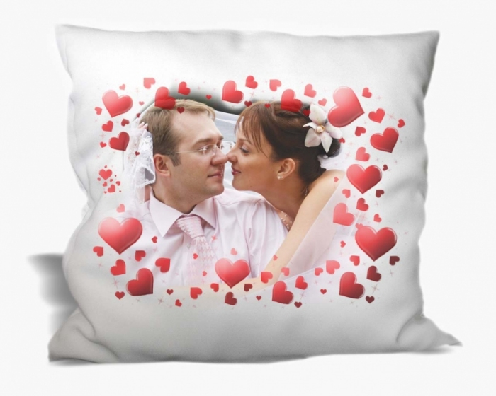

Размер подушек | Размер изображения от А4до А3
 | С одной стороны (руб) | С двух сторон (руб) | С дизайном
40х40см | 1100 руб | 1200 | +400 руб
40х60см | 1250 руб | 1400 | +400 руб
50х50см | 1550 руб | 1700 | +400 руб
70х70см | 1750 руб | 1950 | +400 руб

Чехлы для мобильных телефонов
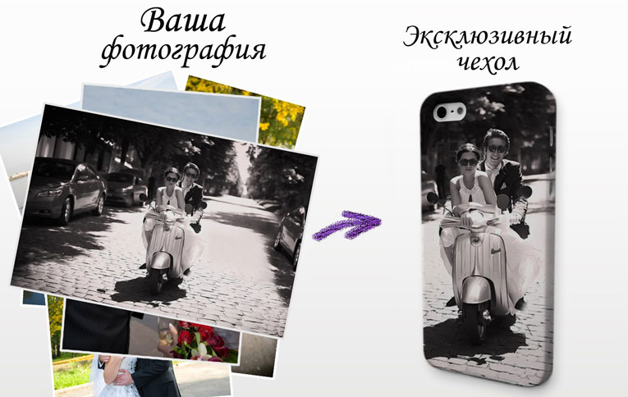

Чехол/бампер
 | Стоимость вместе с чехлом
iPhone 4 | 550 руб
iPhone 5 | 700 руб
iPhone 6 | 850 руб
iPad mini | 1050 руб
Samsung Galaxy S3 | 450 руб
Samsung Galaxy S4 | 550 руб
Samsung Galaxy S5 | 700 руб
Samsung Galaxy S6 | 850 руб

КРУЖКИ

Вид изделия | Тираж
 | 1+ | 10+ | 20+ | 50+
Кружка, внутри белая | 500 | 450 | 425 | 400
Кружка, внутри цветная | 550 | 495 | 467 | 440
Термокружка (изображение проявляется при нагревании) | 650 | 585 | 550 | 520
Тарелка с фотографией | 900 | 850 | 750 | 700

Другая сувенирная продукция

Вид изделия | Тираж
 | 1+ | 10+ | 20+ | 50+
Полотенце с фотографией | 550 | 495 | 467 | 440
Коврик для мыши круглый | 400 | 360 | 340 | 320
Коврик для мыши прямоугольный | 400 | 360 | 340 | 320
Пазл А5 | 490 | 450 | 420 | 390
Пазл А4 | 490 | 450 | 420 | 390
Пазл А5 магнитный | 490 | 450 | 420 | 390
Пазл Сердце | 490 | 450 | 420 | 390
Магнит виниловый 7-10см | 80 | 62 | 54 | 45
Магнит виниловый 10-15см | 120 | 100 | 85 | 70
Магнит виниловый 15-20см | 210 | 190 | 150 | 135
Магнит виниловый 20-30см | 450 | 390 | 350 | 290
Магнит виниловый 25-38см | 700 | 600 | 540 | 480
Пластиковый магнит 65-65 мм КВАДРАТ с вставкой | 100 | 84 | 70 | 60
Пластиковый магнит 52-77 мм с вставкой | 100 | 84 | 70 | 60
Акриловый фото-брелок, КВАДРАТ, 39-39 мм | 100 | 84 | 70 | 60
Акриловый фото-брелок, ПРЯМОУГОЛЬНИК 40-56 мм | 100 | 84 | 70 | 60
Бейдж пластиковый | 250 | 224 | 190 | 160
Брелок автомобильный номер | 350 | 300 | 250 | 200
Поводов для заказа сувенирной продукции может быть огромное множество:
- съезд представителей филиалов организации, её инвесторов и заказчиков (здесь будет актуальна канцелярия с фирменной символикой);
- переговоры с потенциальными партнерами;
- награждение сотрудников, учащихся, общественных деятелей (креативные грамоты, благодарственные письма, значки с эмблемами станут дополнительным стимулом для личностного роста и активности поощряемых);
- свадьбы, юбилеи и другие личные торжества (очень привлекательно будут выглядеть бокалы и посуда с фотографиями или именами виновников торжества).
Сувениры, заказанные у нас, всегда будут напоминать вашим друзьям и клиентам о том, кто их подарил. И воспоминания эти будут самыми приятными, а сувенир поспособствует развитию доверительных отношений с аудиторией. Ведь сувенирная продукция — это один из видов рекламы. А она, как известно, всегда помогала продвигать бизнес людям, стремящимся доказать свой профессионализм и оригинальность.

КАЛЕНДАРИ
(дизайнерские услуги оплачиваются отдельно)

Карманный календарь (70-100мм)
Минимальный тираж 8шт
Тираж | 16+ | 48+ | 96+ | 500+ | 1000+ | 3000+
Неламинированные | 15 | 12 | 8,00 | 6,75 | 5,22 | 3,90
Лам 100 мкм глянец | 20 | 16 | 12,50 | 10,00 | 8,90 | 8,00
Лам.100 мкм матовый | 25 | 21 | 15,00 | 12,00 | 10,68 | 8,58

Настенный календарь А3 (297-420мм)
Печать производится на бумаге XeroxColortech120-200 г/м2
тираж | 1+ | 10+ | 50+ | 100+ | 500+ | 1000+
Стоимость за ед. | 100 | 60 | 42 | 36 | 29 | 21

Календарь настольный«Домик»

тираж | 1+ | 50+ | 100+ | 500+ | 1000+
Стоимость за ед. | 100 | 60 | 48 | 37 | 30
- В стоимость входит печать, подрезка, биговка
- Заказчику календари отпускаются в развернутом виде

Перекиднойнастольный календарь «домик»

тираж | 1+ | 10+ | 50+ | 100+ | 500+ | 1000+
Подложка 4+0 250-280 г/м2, блок 12 листов 100-120 г/м2. | 250 | 220 | 202 | 188 | 168 | 140

Настенный квартальный календарь А4
(в стоимость входят стандартные календарные блоки)
тираж | 1+ | 25+ | 50+ | 100+ | 200+ | 300+ | 500+ | 1000+
3 навивки, обложка 297х210мм.,блок 4+0,295х145мм., 3 рекл. поля, люверс | 345 | 285 | 212 | 200 | 177 | 155 | 132 | 119
3 навивки, обложка 297х210мм, блок 3+0, 295х145мм., 1 рекл. Поле, люверс | 317 | 247 | 195 | 181 | 150 | 127 | 110 | 105
1 навивка, обложка 297х210мм, блок 2+0, 295х435., 1 рекл. Поле, люверс | 288 | 208 | 175 | 169 | 140 | 125 | 100 | 95
- 3 навивки, 3 рекламных поля- стоимость 1 календаря увеличивается на 20 руб.
- Календари с индивидуальной календарной сеткой рассчитываются персонально.
- Ламинирование обложки(А4,150 мкм) + 60 рублей.

Перекидной настенный календарь А4/А3

(12 листов+обложка+переплет)
тираж | 1+ | 10+ | 50+ | 100+ | 500+
А4 | 480 | 400 | 350 | 318 | 250
А3 | 960 | 800 | 700 | 600 | 480

ДРУГИЕ РАБОТЫ

Переплет

Диаметр пруж., кол-во листов | Материал для скрепления
 | Пластик.пружина | Металлич. пружина | Твердый переплет
До 100 | 150 | 150 | 550
100+ | 200 | 200 | 550
200+ | 250 | 250 | 550
Переброшюровка без замены обложек | 100 | 120 | 300
Добавление листов | 70 | 70 | 300
- В стоимость работ входит прозрачная обложка и темный картон сзади.

Ламинирование

Размер | Цена, руб
Меньше А4 | 30
А4 | 60
А3 | 120

Постпечатные услуги

Вид услуг | Цена, руб/ед.
Резка на автоматическом резаке (при наличии напусков) | 10% от стоимости печати
Резка ручная на роликовом резаке (при наличии меток) | 20% от стоимости печати
Резка ручная на роликовом резаке (без меток, больше 10 изделий на листе) | 30% от стоимости печати
Резка пачки бумаги | 50 рублей/рез
Биговка (прогиб листа) | 2 руб/сгиб
Перфорация | 2 руб/ед
Листоподборка | 0,5 руб/лист
Округление углов | 5 рублей за 4 угла

ФОТОКНИГИ

Свадебные Фотокниги

Свадьба - один из наиболее ярких и красочных дней в Вашей жизни! Мы создадим для Вас и Ваших близких уникальную фотокнигу, отражающую ярчайшие моменты этого прекрасного праздника!

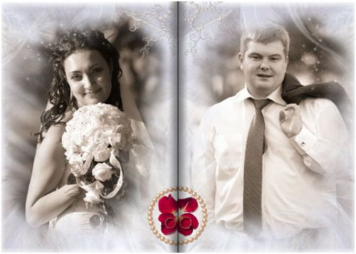
Прекрасный вариант! Вместо того, чтобы печатать это безумное количество свадебных фотографий для себя и своих родных и близких, для друзей!
Вы можете сделать фотокнигу со всеми фотографиями,включая не только фото профессионального фотографа, но и любые фотографии с Вашей свадьбы (друзей, бабушек, мам, пап и т.д.) для себя.
.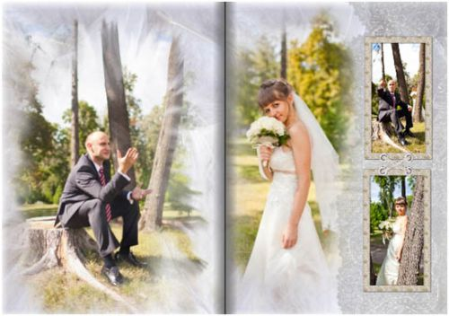
Размер книги / Вид | Цена за 2-сторонний лист
14см-19см | 120руб
19см-19см | 150руб
19см-24см | 150руб
Фотообложка | 150 руб
Обложка холст | 1500 руб
Обложка кожзам | Звоните
Обложка кожа | Звоните
Обложка ткань | Звоните
Индивидуальный дизайн | 650 руб

А для друзей и родственников сделать более сокращенный и бюджетный вариант книги.
В кожаной, твердой или мягкой обложке.

Детские фотокниги

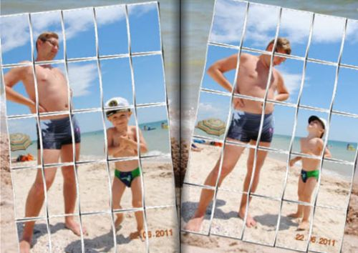
Детских фотографий всегда много! Сделайте подарок себе и своему малышу!
А также бабушкам, дедушкам и всем кому захотите!

Детская фотокнига может быть приурочена к любому знаменательному событию или просто содержать Ваши любимые детские фотографии.
Детские фотокниги включают в себя несколько стилей:
малыши, зимняя сказка, новый год, детский сад, путешествие в страны дальние и не очень, маленькая фея, а также любые
праздники или просто красочный альбом с любимыми фото.
В кожаной, твердой или мягкой обложке.

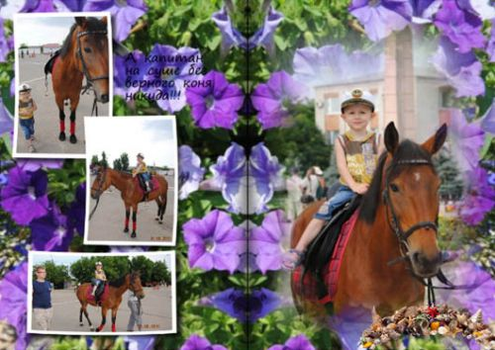

Путешествия

Вот уж где просто несметное количество Ваших любимых фотографий!
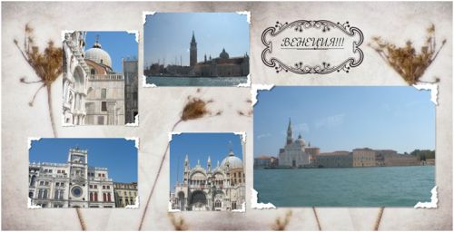
Как хочется, приехав из поездки поскорее показать всю эту красоту и самому вспомнить ещё разок!
Фотокнига в стиле путешествий или просто отдыха прекрасный вариант для большого количества фотографий из отпуска или поездки.
В кожаной, твердой или мягкой обложке.

Школьная пора

А в школьную пору событий сколько!!! Первоклашки, школьные праздники, различные экскурсии и поездки!
Выпускной!!!
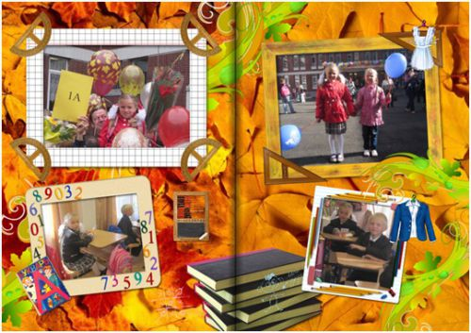
Размер книги / Вид | Цена за 2-сторонний лист
14см-19см | 120 руб
19см-19см | 150 руб
19см-24см | 150 руб
Фотообложка | 150 руб
Обложка холст | 1500 руб
Обложка кожзам | Звоните
Обложка кожа | Звоните
Обложка ткань | Звоните
Индивидуальный дизайн | 650 руб

Прекрасный подарок, как для самих школьников, так и для любимых учителей! Книги можно создать также в различных стилях: первоклашки, путешествуем всем классом, праздники, вечеринки и конечно выпускной!!! и конечно можно сделать альбом просто с любимыми фотографиями школьных лет!
В кожаной, твердой или мягкой обложке.

Свободный стиль

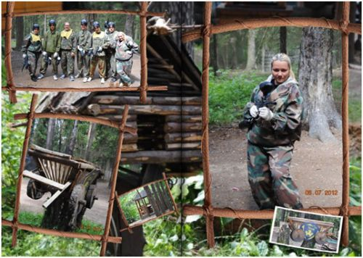
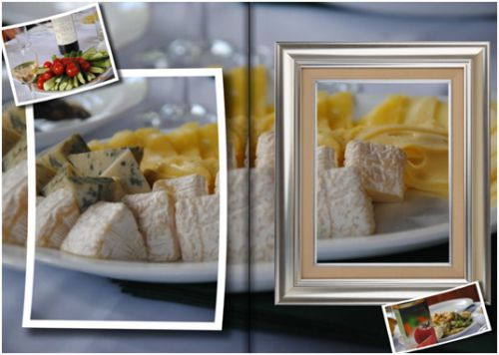
А ещё Вы можете придумать свой стиль для Вашейфотокниги! Может это будет чей-то юбилей, подарок для мужчин на 23 февраля или для женщин на 8 марта, иликорпоратив на работе, а может это будет книга в стиле ретро?...

Все в Ваших руках, а мы поможем с оформлением этой идеи в прекраснуюфотокнигу! Все идеи по стилям фотокнигобсуждаются!
В кожаной, твердой или мягкой обложке.

ПЕРЕПЛЕТНЫЕ РАБОТЫ

Скрепление
Диаметр пруж., кол-во листов | Материал для скрепления
 | Пластик.пружина | Металлич. пружина | Твердый переплет
До 100 | 150 | 150 | 550
100+ | 200 | 200 | 550
200+ | 250 | 250 | 550
Переброшюровка без замены обложек | 100 | 120 | 300
- В стоимость работ входитпрозрачная обложка и темный картон сзади.

